# Описание функциональных возможностей ИАС СЦ. Мониторинг, контроль исполнения бюджета и закупочной деятельности

# ИАС СЦ. Мониторинг, контроль исполнения бюджета и закупочной деятельности

Модуль ИАС СЦ. Мониторинг, контроль исполнения бюджета и закупочной деятельности (далее — Модуль) – это решение, позволяющее осуществлять контроль и мониторинг параметров исполнения бюджета и/или вести контроль за закупочной деятельностью объекта мониторинга (субъектов федерального, регионального, местного уровня, а также государственных внебюджетных фондов, органов власти любого уровня, организации/учреждения любой организации и формы собственности).

Модуль позволяет управлять следующей функциональностью:

* сбор данных из разных источников:
  + файлы
  + внешние системы
  + базы данных
  + ручной ввод данных
* структурирование, группировка, преобразование полученных данных;
* создание структуры хранения данных;
* настройка периодичности обновления данных;
* визуализация данных;
* настройка регламентных отчетов и пользовательской аналитики.

Определения и сокращения Модуля

Определения и сокращения Модуля представлены в таблице 1.

Таблица 1. Определения и сокращения Модуля

|  |  |
| --- | --- |
| **Термин/Сокращение** | **Определение** |
| Аналитическая База Данных (англ. Content Repository, Data Warehouse, DWH) | Предметно-ориентированная информационная база данных, сочетающая в себе функции системы управления версиями, поисковой машины и СУБД |
| База данных ViQube | Собственная база данных платформы Visiology, предназначенная для ускорения обработки аналитических запросов. |
| Smart Forms | Модуль платформы Visiology предназначен для сбора, консолидации и согласования отчетных данных |

# Архитектура решения

## Состав компонент

Модуль включает в себя следующие разделы:

1. Загрузочный модуль.
2. Модуль мониторинга и анализа:

### - исполнения бюджета (Электронный бюджет);

- информации о закупках.

### Загрузочный модуль

Загрузочный модуль включает в себя модуль интеграции, который предназначен для загрузки данных из существующих информационных систем.

В рамках проектной настройки модуля интеграции обеспечивается загрузка данных из следующих информационных систем:

1. интеграция с Единым порталом бюджетной системы Российской Федерации «Электронный бюджет».

Информационный обмен обеспечен в соответствии с форматами информационного взаимодействия, указанными на портале «Электронный бюджет» в разделе «Открытые данные».

1. Единая информационная система в сфере закупок (ЕИС).

В рамках модуля реализована функциональность, позволяющая получать следующие данные:

* Извещения о проведении закупки;
* Контракты на основе закупок;
* План-графики закупок;
* Информация об организациях;
* Справочная информация (ОКФС, ОКАТО и т.д.).

Загружаемые данные проверяются на соответствие ожидаемым форматам и очищаются от дублирующих значений. При поступлении новых данных по закупке/контракту производится сравнение записей в источнике данных и в БД. Актуальным значением должно считаться значение более поздней версии. Выгрузка данных ЕИС осуществляется ежедневно.

3. Интеграция с локальной информационной системой, в которой ведется учет бюджета/закупочной деятельности

Информационный обмен обеспечивается в соответствии с форматами информационного взаимодействия, указанными в документации локальной информационной системы.

### Модуль мониторинга и анализа

Модуль мониторинга и анализа разбит на разделы:

* Электронный бюджет;
* Закупки.

Разделы модуля обеспечивают реализацию следующего функционала:

• визуализация данных о качественных и количественных показателях бюджета и закупок объекта мониторинга;

• детализация информации о доходной и расходной части бюджета объекта мониторинга, детализация статей бюджета и их динамики;

• детализация информации о доходной и расходной части бюджета в разрезе территории, детализация статей бюджета и их динамики, сравнительный анализ аналогичных объектов;

• детализация информации о гос.долге объекта мониторинга, анализ в разрезе источников формирования долга, сравнительных анализ долговой нагрузки с другими объектами, анализ динамики;

• качественный и количественный анализ проведения закупок (в т.ч. в соответствии с 44-ФЗ и 223-ФЗ) в разрезе заказчиков, площадок, территорий. Сравнение динамики и выполнения плановых показателей проведений закупок.

## Основные взаимодействия

На рисунке 1 представлена схема решения и основные взаимодействия между его частями и внешними системами:

1. Сбор и преобразование данных из различных источников;
2. Ручной ввод данных в формы ввода Smart Forms;
3. Передача данных ручного ввода в аналитическую базу данных для преобразования и обогащения данных;
4. Передача данных ручного ввода Smart Forms в базу данных ViQube;
5. Загрузка данных из аналитической базы данных в базу данных ViQube;
6. Передача группированных и структурированных данных из базы данных ViQube на различные разделы блока визуализации данных;
7. Передача группированных и структурированных данных из базы данных ViQube в настраиваемые регламентные отчеты;
8. Взаимодействие Пользователя с блоками визуализации данных и регламентными отчетами, настройка срезов данных, аналитика данных;

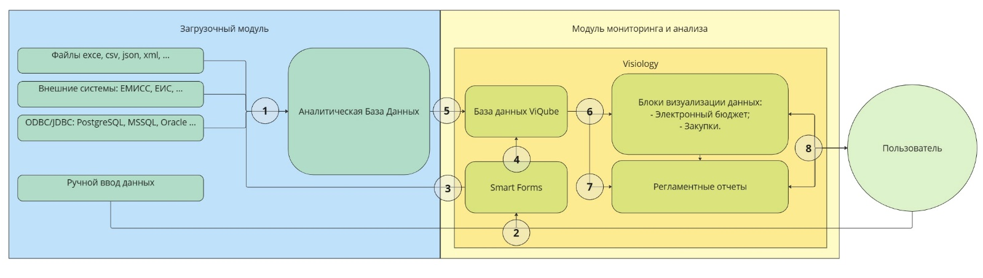

Рисунок 1. Архитектура решения